同行专家评价系统使用手册
(申请人版)

一、浏览器建议及设置
注意：进入系统建议使用“360极速浏览器”。
下载地址http://chrome.360.cn/。
如页面显示不正常，请启动“极速模式”。
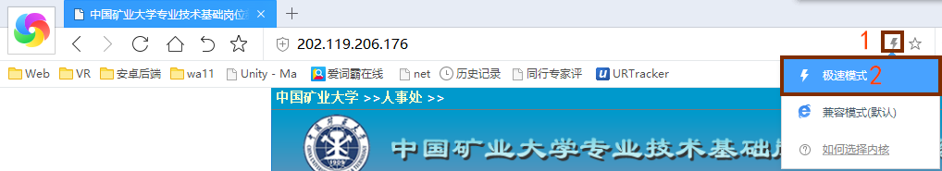

二、专业技术基础岗位新聘系统使用说明

1.登录《中国矿业大学专业技术基础岗位新聘系统》，注册新用户
系统地址： http://202.119.206.176，或在新聘工作通知中点击系统链接进入
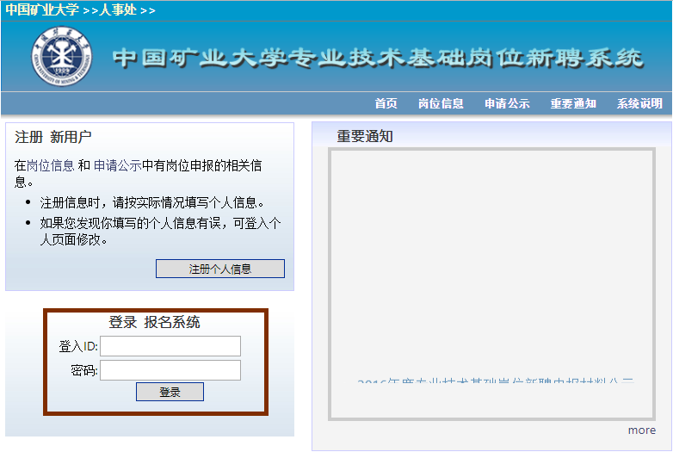
点击“注册新用户”，按提示步骤完成注册并确认后，系统自动返回登录页面。申请人使用注册好的ID和密码登录系统。

2.选择申报系列岗位等信息，下载填报申报材料

登录后，进行新聘系统，可点击“岗位申请”，填报相关信息。
首先申请人需选择系列（1）、岗位（2）和学科（3），然后点击“确定（4） ”。
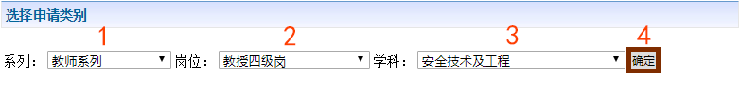
这时，页面会出现以下信息以及申报所需填报的表格，申请人在此处填写个人业绩简要说明并下载相关表格、材料。之后，申请人再将填写好的《新聘申请表》或《任职资格评审表》上传至新聘系统。
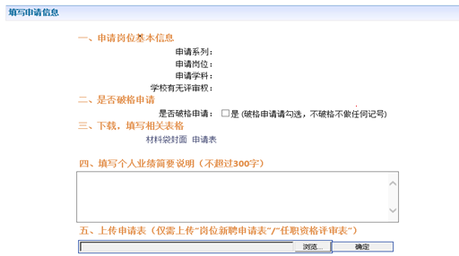
申报四级岗位或学校无评审权学科七级岗位的人员，还需进入同行专家评价系统填报送审信息及材料，此时，在页面下方会出现同行专家评价系统的链接，此处需要注意的是：申请人需在新聘系统中填写完整、准备的信息后再点击链接，进入同行专家评价系统。
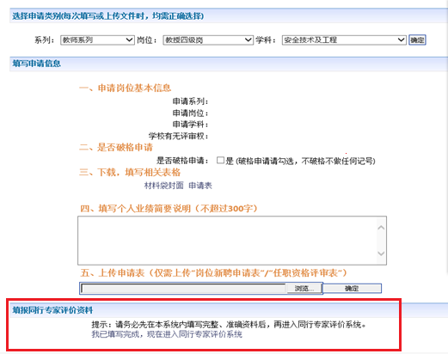

二、同行专家评价系统使用说明

1.填写申请人信息
按系统要求，填写基本信息
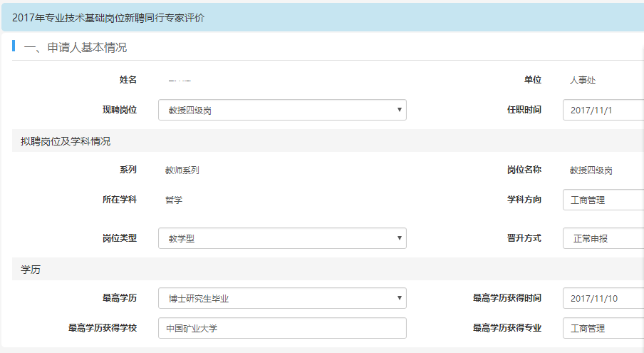

2.填写个人业绩成果
填写个人业绩成果时，不能够超过500字，包括字符、标点、符号或空格等。
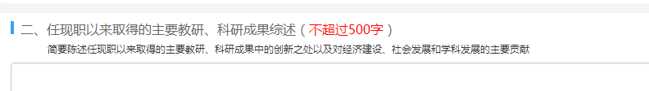

3.添加论文、论著等成果
（1）点击论文或论著等成果名称后的“添加”按钮进行添加
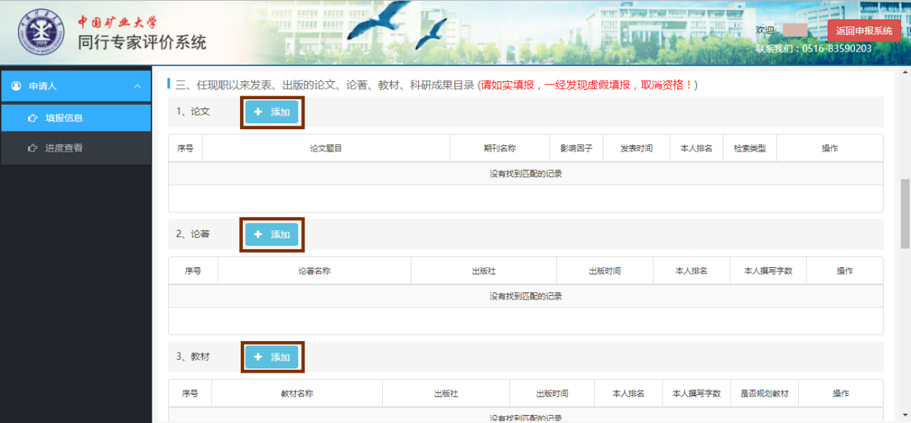
（2）弹出编辑框后，根据提示填写相应的信息，填写完成后点击“确定”。
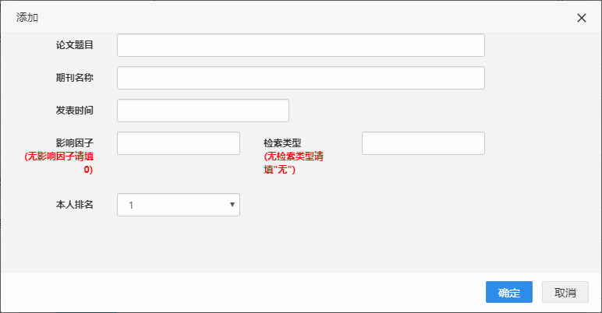
（3）弹出“保存成果，是否继续添加”，如需继续添加则点击“是”，如不再添加则点击“否”
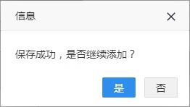

4.添加代表作
（1）点击代表作下面的“添加”按钮进行添加。（注：代表作只能为论文和论著，且总数不超过三篇；添加代表作时，申请人从已经添加的“论文”或“论著”中直接选择）。
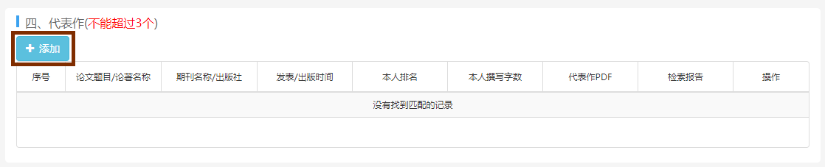
（2）点击“添加”按钮后，弹出编辑框，点击“选择论文或论著名称”的下拉框，从列表中选择能够代表申请人最高学术水平的论文或论著。然后点击“选择文件”，添加论文或论著的pdf文件（系统只能够上传PDF格式的文件）。
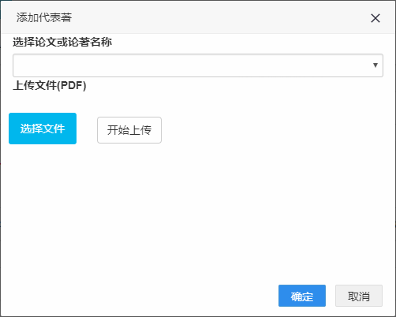
（3）点击“开始上传”，等待文件上传。
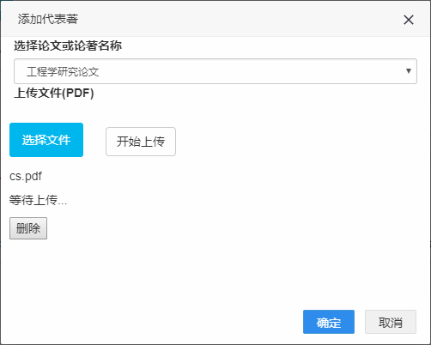
（4）文件上传完毕后，点击“确定”。
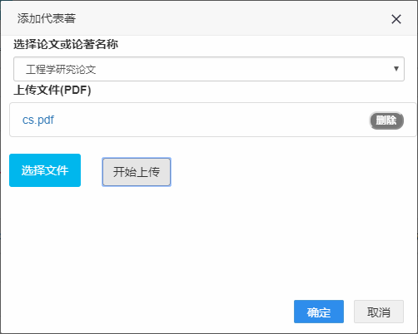
（5）如作为代表作的论文被检索，还需上传检索报告，此时，点击“上传检索报告”，参考上传论文或论著的步骤，完成检索报告的上传。
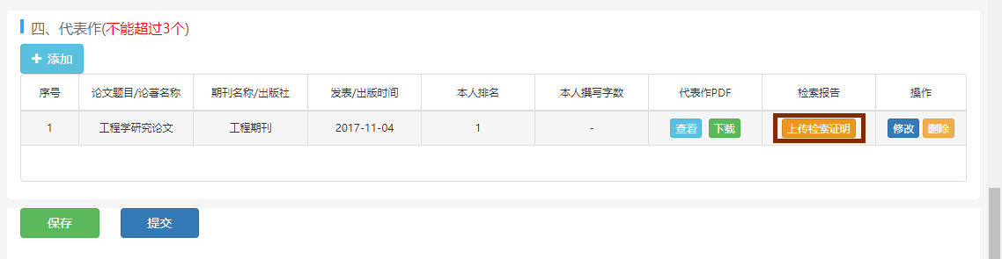

5.“保存”（暂存，不提交）与“提交”
申请人填报完信息及上传相关材料后，如暂时不想提交，可点击“保存”；如检查无误，可点击“提交”。
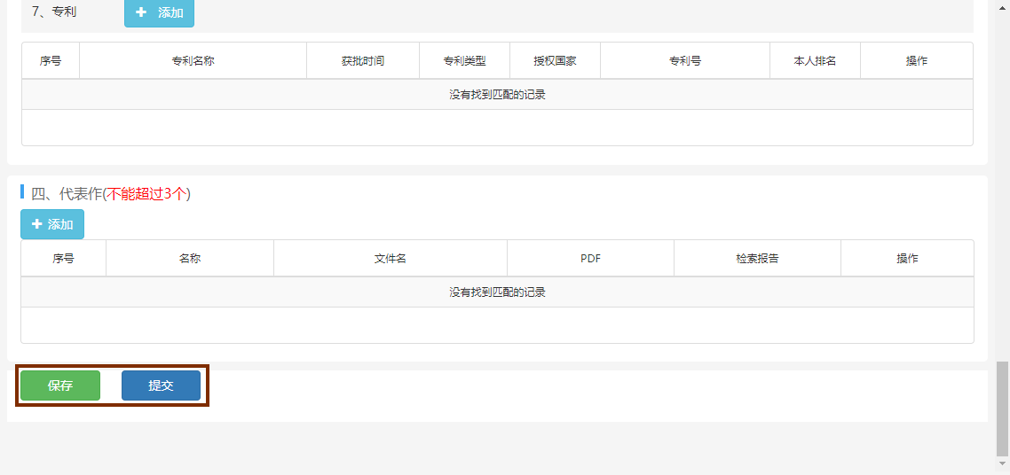

6.材料撤回
需要注意的是，在申报时间结束前或学校审核前，申报人如发现已提交的材料需要修改，可点击页面左侧的“进度查看”，再点击“操作”栏目中的“撤回”按钮，撤回申请，进行修改。
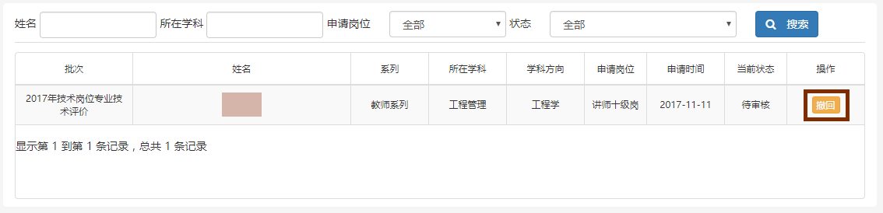

7.进度查看
申请人如想查阅材料进展，可点击“进度查看”，查看相关信息。
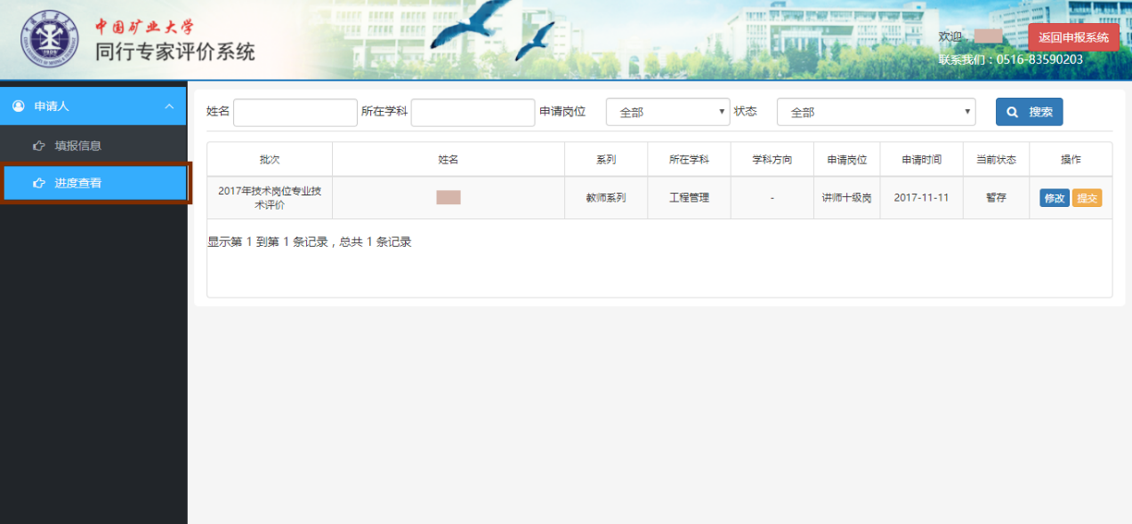

8.退出系统
申请人填写并提交同行专家评价信息后，点击页面右上角的“返回申报系统”，即可退出，页面退回到“基础岗位新聘系统”的登录页面。
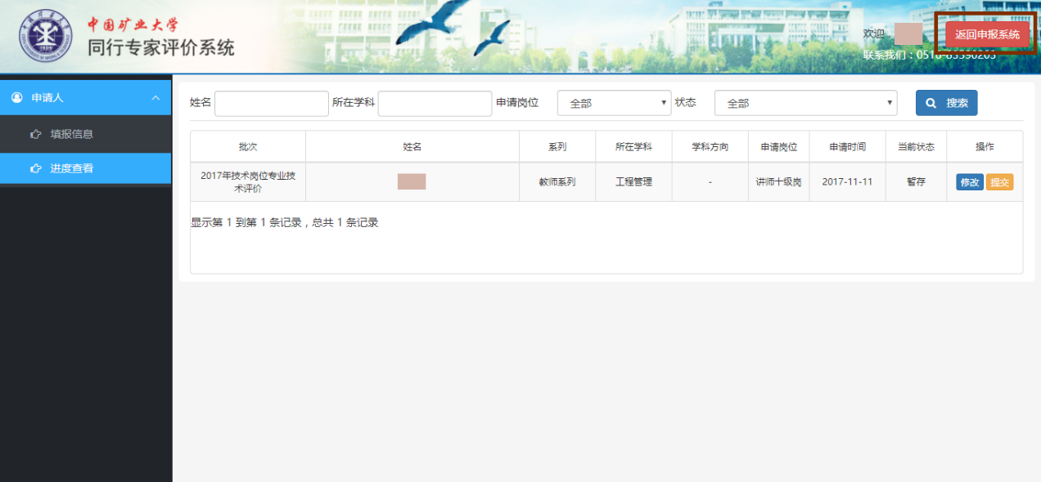

9.退出同行专家评价系统后修改送审信息
如申请人已退出同行专家评价系统，但需要重新登录系统修改，需从“基础岗位新聘系统”的登录页面登录后，点击“申请记录”，再点击“修改”，进行岗位申请页面，再点击进入同行专家评价系统。
